**二师父定投学堂周报第41期**

**2020.1.4**

**定投学堂功能如下**



**有理财需求的朋友也可以关注二师父定投公众号**



**致学堂学员：**

感谢互联网让素不相识的我们结缘，不然我不会成为今天的我，你也许也不是今天的你。佛曰：前世的500次回眸换来今生的一次擦肩而过，能够与各位读者在陌生冰冷的网络世界建立起真挚友好的互动和链接，这必定是你我之间莫大的缘分，不然，为何在刚刚好的时间，刚刚好的地点我们就遇上了呢？

大概是2018年3月，我在雪球写下了自己投资记录的第一个字，从那开始我就开启了自己的投资分享之路。分享投资知识以来，认识的读者越来越多，大多数读者都在自己的领域有着很大的建树，正因为优秀读者的鞭策和激励，我不断地学习、创新、迭代、优化投资策略和方法，只为了我能够和优秀的你们一起进步。一路走来，我的投资方法和投资品种都发生了很大的变化，但是我的投资理念和分享理念始终未变：助人者人恒助之，逆向投资，保守投资，能力圈内投资。

未来随着中国的进步和中国股市的进一步发展可能二师父的投资策略、二师父的公众号、二师父的星球都会发生迭代和更新，学会创新学会拥抱变化，学会与时俱进，打破固有的惯性思维和认知模式，唯有这样，才能够在日新月异的现代社会始终走在时代的前列。

二师父学堂问答精华问答内容是又一次创新，因为每天的问答时间比较紧张，有时候是手机打字，一些回答比较粗略，所以每周我会和团队的朋友一起整理下精华问答内容整理丰富后然后分享到知识星球，大家自行学习和领悟，这样丰富后的解答可以帮助大家更好地学习。学而不思则惘，思而不学则殆。一定要将学习和思考相结合，不能只看我的内容不思考，也不能连我讲的低估定投策略都没有看过就连环发问十几个。这不是正确的学习方法。

大家想要和二师父深入交流也可以把学习心得编辑成word，发到我邮箱，[ershifudt@126.com](mailto:ershifu1993@126.com)。每个周末我会详细阅读大家的投资心得与疑惑，再一一点评发送到星球和公众号，这样有更多的读者能够收益。最后，祝愿各位读者投资顺利，生活幸福，都能过上开心快乐的日子。**心怀感激，心存善意，专注做好一件事情，至少对得起光阴岁月。**

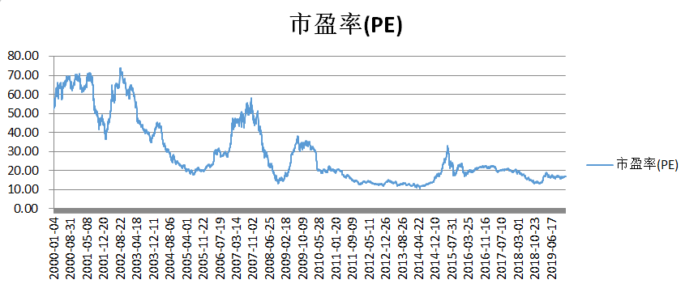

**市盈率百分位25.89%，整体不贵，如果投资者仓位不足正常定投，仓位足够可以减额定投或者停止**

**投资方法系列**

**聪明的笨蛋 提问：二师父孩子8岁了，想给他配置个保险，有什么好的建议没？用不用买个医疗险**

慧鑫安或者妈咪保贝，再配置一个一年期的医疗险足够了

重疾的话保到孩子大学毕业差不多，不用太久

**Claire 提问：师父，你好！现在央妈给房贷族出的一道选择题：在固定利率和“LPR+加点”利率之间二选一。请问一下您怎么选呢？**

三个月后大家基本都会面临这个选择题，选择跟着LPR走好一些，未来大概率利率是下降的，除非发生恶性通货膨胀，否则浮动利率比之前的固定利率会低一些。

LPR会加也会减，主要看你当时买房时候利率是否打折，还有公积金贷款是否使用，如果LPR利率是4.8，你的房贷利率是5.2，之后就是LPR加0.4，反之如果LPR利率是4.8，房贷利率是4.6，之后就是LPR利率减去0.2

这意味着当前来看选择LPR和固定利率是一样的，如果选了LPR加点，如果LPR降了，你的利息相对减少，如果LPR升了，你的利息相对增多

所以判定未来利率降，就选择LPR，判定未来利率升，就选择固定，我准备选择LPR加点的方式，低利率时代未来会来临，周小川都发话只能延迟负利率时代到来

**俗人 提问：这个水泥值不值得搞一搞 看着好像还不错，市盈率也不高**

不懂不要买，18年盈利增速很高，19年有所下降，别赚能力圈以外的钱

**老妖 提问：二师父，富国中证军工和广发中证环现在是低估吗？适合定投吗？**

环保低估的，不过价值真的很低，此不上券商和地产

**若水三千提问：二师父好，一个行业指数的价值如何判断呢？**

看行业壁垒，护城河，需求，商业模式，是否能容忍无能的管理层

**好心邻居王大哥 提问：这个策略是低于均线卖，高于均线买。跟二师父这个有啥冲突吗？哪个更好？**

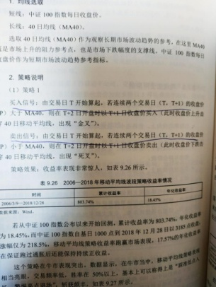

我已经不用这种策略了，和我以前的股票交易系统类似，属于趋势投资，现在我完全是价值派，无论股票还是指数，你选定一种适合你的

低估策略是价值投资，看重的是企业的价值，在价格低于价值的时候坚定买入持有，赚取估值上移和企业盈利增长的钱

尤其是股票的更加看重企业盈利增长，做企业股东，除非基本面恶化，不然不会短线卖出了

**姥姥不疼. 爷爷不爱 提问：请教二师父，我还有九成空仓，低估指数目前只有AH和银行两个了，又不想光投这两个指数，现在还能否投资证券、中证100、上证50、深60、沪深300及500，否则下半年牛市来了，俺仓位达不到**

中证100，沪深300，上证50和50ah都有重合，而且没有低估。

如果仓位过重比较焦虑建个3到4成底仓再定投也可以的，而你说的这几个指数目前就别定投了，有两个点不要忘记，18年3500满仓的人被埋，19年3200满仓的人被埋

可以建立一个上涨不焦虑，下跌不恐惧的仓位，不在低估区域的指数就别碰了

**曾来 提问：华宝油气，场外持有，最近可以出，还是可持有？刚回到成本线**

逐步减仓即可，油价短期上涨，长期还是没有动力

**jier 提问：请问如果美伊冲突升级，会对资本市场有什么影响？**

黄金上涨，原油上涨，美股下跌，可能会影响a股

**免责声明**：本周报任何观点，皆为二师父个人投资心得及投资者交流记录，不构成投资建议。读者根据本周报及星球其他观点进行投资，须自行承担风险。